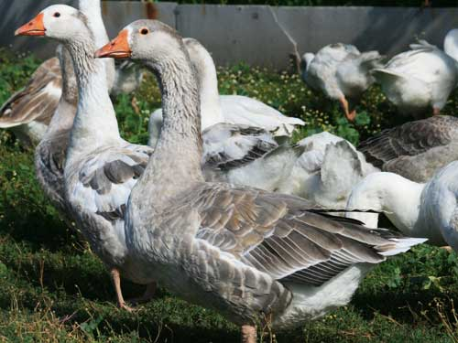
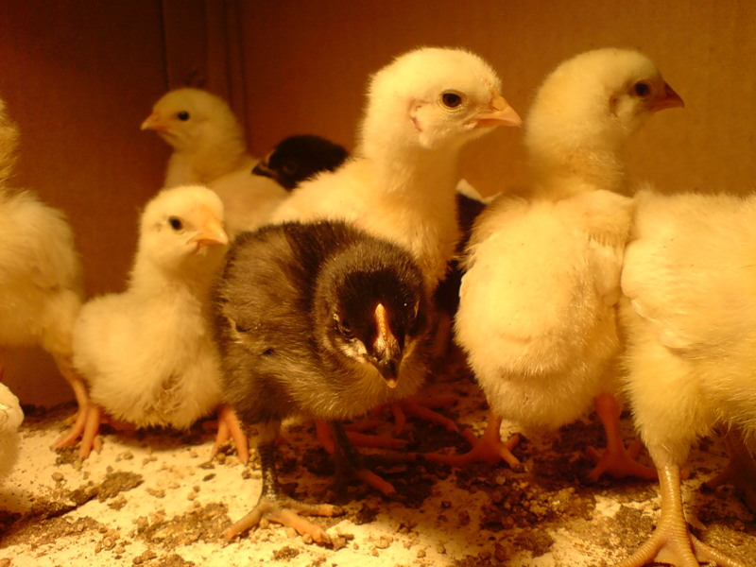
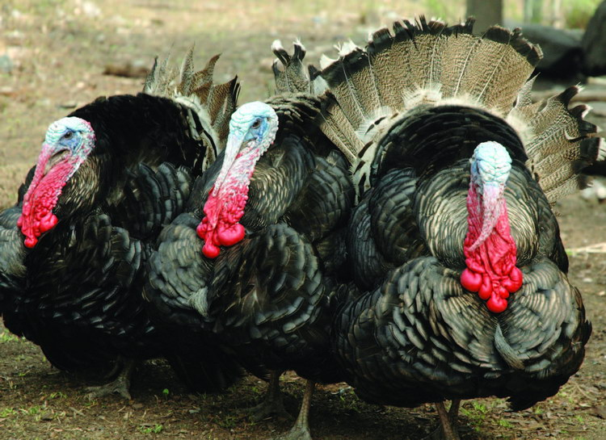

м. Харків

КОМПЛЕКСНІ СИСТЕМИ
ВЕТЕРИНАРНО-САНІТАРНИХ ЗАХОДІВ,
КОНСАЛТИНГОВІ ТА ДОРАДЧІ ПОСЛУГИ
ЩОДО ДІАГНОСТИКИ, ЛІКУВАННЯ
ТА ПРОФІЛАКТИКИ ЗАХВОРЮВАНЬ ПТИЦІ
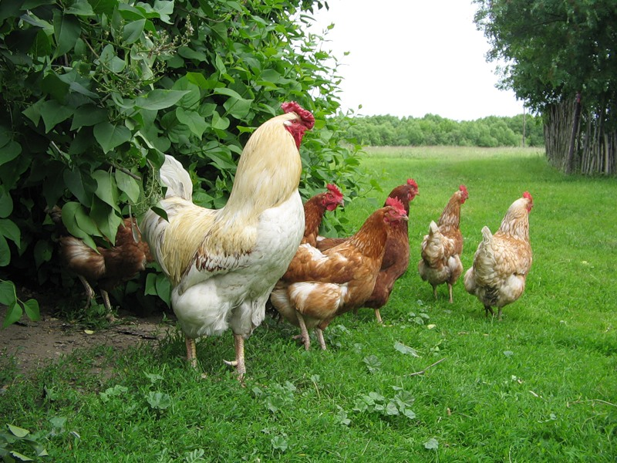
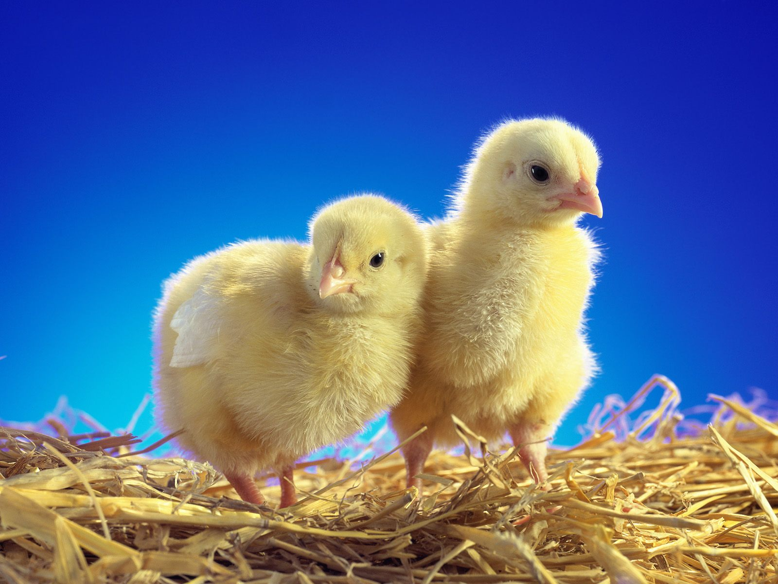
НАЦІОНАЛЬНА АКАДЕМІЯ
АГРАРНИХ НАУК УКРАЇНИ

НАЦІОНАЛЬНИЙ НАУКОВИЙ ЦЕНТР
«ІНСТИТУТ ЕКСПЕРИМЕНТАЛЬНОЇ
І КЛІНІЧНОЇ ВЕТЕРИНАРНОЇ МЕДИЦИНИ»

ТОВ «НДП «ВЕТЕРИНАРНА МЕДИЦИНА»

ННЦ «ІЕКВМ» на сучасному рівні
виконує повний спектр діагностичних досліджень
(свідоцтво про атестацію № 05-039/2010 від 09.03.2010 р.)
та пропонує виробництву науковий супровід, комплексні системи ветеринарно-санітарних заходів, консалтингові та дорадчі послуги щодо діагностики,
лікування та профілактики захворювань птиці

№ п/п | Найменування продукції та послуг | Одиниці виміру,  місткість | Ціна  (з ПДВ),  гривні

ДІАГНОСТИЧНІ ДОСЛІДЖЕННЯ
 | Біопроба на 1- та 28-30 добових курчатах для уточнення діагнозу (патологічний матеріал) | 1 проба | 700,00-1000,00
 | Діагностика хвороби Марека (виділення збудників кожного з трьох серотипів на культурах клітин) | 1 проба | 100,00
Бактеріологічні дослідження патологічного матеріалу
щодо виділення та ідентифікації збудника:
 | Сальмонельозу | 1 проба | 110,00
 | Колібактеріозу | -//- | 110,00
 | Нейсеріозу | -//- | 110,00
 | Стафілококозу | -//- | 110,00
 | Стрепрококозу | -//- | 110,00
 | Пастерільозу | -//- | 110,00
 | Мікоплазмозів птиці | -//- | 110,00
Вірусологічні дослідження патологічного матеріалу
щодо виділення та ідентифікації збудника:
 | Інфекційного ларинготрахеїту (2 пасажі) | 1 проба | 500,00
 | Грипу (2 пасажі) | -//- | 1000,00
 | Ньюкаслської хвороби (2 пасажі) | -//- | 400,00
 | Віспи (2 пасажі) | -//- | 500,00
 | Інфекційного бронхіту курей | -//- | 500,00
 | Хвороби Гамборо (2 пасажі) | -//- | 500,00
 | Синдрому зниження несучості-76 (3 пасажі) | -//- | 700,00
 | Серологічні дослідження для визначення епізоотичного статусу птахогосподарства або визначення напруженості імунітету після вакцинації щодо:
ньюкаслської хвороби
 | - ІФА (сироватка крові) | 10 проб | 200,00
 | - РЗГА (-//-) | -//- | 120,00
 | - ІФА (жовток яєць) | -//- | 250,00
 | - РЗГА (-//-) | -//- | 170,00
синдрому зниження несучості-76
 | - ІФА (сироватка крові) | -//- | 200,00
 | - РЗГА (-//-) | -//- | 150,00
 | - ІФА (жовток яєць) | -//- | 250,00
 | - РЗГА (-//-) | -//- | 200,00
хвороби Гамборо, інфекційного бронхіту курей, інфекційного ларинготрахеїту, авіаденовірусної інфекції
 | - ІФА (сироватка крові) | -//- | 200,00
 | - РЗГА (-//-) | -//- | 150,00
 | - ІФА (жовток яєць) | -//- | 250,00
 | - РЗГА (-//-) | -//- | 200,00
Серологічні дослідження для визначення епізоотичного статусу
сільськогосподарської та дикої птиці щодо:
грипу (підтипи Н5 та Н7)
 | - ІФА (сироватка крові) | -//- | 500,00
 | - РЗГА (-//-) | -//- | 200,00
 | - ІФА (жовток яєць) | -//- | 550,00
 | - РЗГА (-//-) | -//- | 250,00
грипу (підтипи Н-Н14)
 | - РЗГА (сироватка крові) | -//- | 2500,00
 | - РЗГА (жовток яєць) | -//- | 2750,00
 | Бактеріологічне дослідження одного зразка патматеріалу птиці та комбікорму | 1 проба | 110,00-120,00
 | Серологічне дослідження сироватки крові птиці на мікоплазмоз | 1 проба | 7,00
 | Серологічні дослідження:
 | Сальмонельозу птиці | 1 проба | 5,00
 | Респіраторний мікоплазмозу | -//- | 7,00
 | Бактеріологічні дослідження.
 | Бактеріологічні дослідження корму | 1 проба | 120,00
 | Бактеріологічний контроль якості дезінфекції | 1 показник | дог.
Діагностичні дослідження на туберкульоз:
 | туберкуліновою пробою | 100 гол. | 300,00
 | постановка РА | 1 проба | 10,00
 | культуральним методом | -//- | 300,00
 | біопроба на лабораторних тваринах | -//- | 380,00
Молекулярно-генетичні дослідження
 | Виявлення ДНК (хламідій, мікобактерій, мікоплазм, аденовірусів птахів, вірусу інфекційного ларинготрахеїту птиці та хвороби Марека та інше) за допомогою ПЛР збудників захворювань тварин | 1 проба клінічного матеріалу на одне захворювання | 120,00
 | Виявлення РНК (вірусів хвороб Гамборо, ньюкаслської хвороби, інфекційної анемії птиці, грипу птиці, енцефаломієліту, реовірусів, інфекційного короновірусного бронхіту птиці та інше) за допомогою ПЛР збудників захворювань тварин | -//- | 130,00
БІОХІМІЧНІ ДОСЛІДЖЕННЯ
1 | Клінічні дослідження периферичної крові
 | Визначення морфологічних показників, концентрації гемоглобіну та фагоцитарної активності | 1 показник | 1,50-10,00
2 | Біохімічні дослідження сироватки (плазми) крові
 | Визначення:
 | - концентрації метаболітів, вітамінів (А, Е, С), макроелементів та кислотної ємності | -//- | 4,80-43,20
 | - активності індикаторних ензимів (АлАТ, АсАТ, ЛФ, ГГТ,  α-амілаза, каталаза) | -//- | 13,50-22,50
 | - показників неспецифічної резистентності | -//- | 6,00-22,50
 | - показників інтенсивності ПОЛ та антиоксидантного статусу організму | -//- | 7,20-15,00
3 | Дослідження якості кормів, кормових добавок, преміксів і шротів та їх відповідність нормативній документації за хімічним аналізом
 | Визначення обмінної енергії, загальної кислотності, кислотного та перекисного числа жиру, макроелементів, вітамінів А, Е та каротину, карбаміду та активності уреази | -//- | 6,00-78,00
4 | Визначення якості яєць за фізико-хімічним аналізом
 | Визначення:
 | - маси яєць, співвідношення маси жовтка до маси білка, товщини шкаралупи | -//- | 2,00-3,00
 | - каротиноїдів, вітамінів А та Е, кислотного числа (жовток) | -//- | 14,40-48,00
 | - активності лізоциму (білок) | -//- | 18,00
5 | Дослідження печінки та кісток
 | Визначення:
 | - продуктів ПОЛ, каротиноїдів, вітамінів А та Е (печінка) | -//- | 48,00-50,00
 | - загального кальцію та неорганічного фосфору (кістки) | -//- | 31,20-60,00
ТОКСИКОЛОГІЧНІ ДОСЛІДЖЕННЯ
Дослідження кормів на безпечність
 | Органолептичні дослідження. Визначення: консистенції, наявності порчі, сторонніх запахів і домішок, отруйних рослин, загальної токсичності | 1 досл. | 294,00
 | Спеціальні дослідження на наявність токсичних сполук. Визначення: пестицидів, хімічних елементів, нітратів | -//- | 60,00 –1782,00
 | Мікотоксикологічні дослідження. Визначення: мікотоксинів, патогенних грибів | -//- | 276,00 – 750,00
 | Спеціальні дослідження. Визначення:
 | антибіотиків фторхінолонового ряду | 1 досл. | 264,00
 | антгельмінтиків (альбендазолу, фенбендазолу) | -//- | 510,00
 | вітаміну А та Е, каротину | -//- | 84,00 – 1218,00
 | кислотного числа жиру та перекисного числа | -//- | 84,00 – 174,00
Діагностика отруєнь тварин
 | Збір анамнестичних даних, проведення розтину з встановленням патологоанатомічних змін, відбір проб для дослідження | - | дог.
 | Токсикологічні дослідження патологічного матеріалу. Визначення: пестицидів, хімічних елементів, нітратів | 1 досл. | 60,00 - 1780,00
 | Мікотоксикологічні дослідження патологічного матеріалу. Визначення: мікотоксинів та патогенних грибів | -//- | 276,00 – 750,00
 | Спеціальні дослідження патологічного матеріалу. Визначення:
 | - антибіотиків фторхінолонового ряду | 1 досл. | 264,00
 | - антгельмінтиків (альбендазолу, фенбендазолу) | -//- | 510,00
 | - вітаміну А та Е, каротину | -//- | 84,00 – 1218,00
 | Діагностика причин отруєнь тварин та розробка заходів щодо їх профілактики | - | дог.
Визначення якості та безпеки продукції тваринного походження
 | Визначення:
 | - пестицидів, хімічних елементів, нітратів | 1 досл. | 60,00 – 1780,00
 | - мікотоксинів | -//- | 474,00
 | - патогенних грибів | -//- | 126,00
 | - антибіотиків фторхінолонового ряду | -//- | 276,00
 | - антгельмінтиків (альбендазолу, фенбендазолу) | -//- | 510,00
 | - вітаміну А та Е, каротину | -//- | 84,00 – 1218,00
 | - кислотного числа жиру та перекисного числа | -//- | 84,00 – 174,00
ПАРАЗИТОЛОГІЧНІ ДОСЛІДЖЕННЯ
 | Комплексне паразитологічне обстеження птиці в господарствах | 1 госп. | 2000,00-3000,00
 | Гельмінтологічне обстеження птиці | -//- | 1500,00
 | Дослідження фекалій на наявність збудників гельмінтозів | 1 проба | 12,00-15,00
 | Дослідження фекалій на наявність збудників ектопаразитів | -//- | 12,00-15,00
 | Паразитологічні дослідження проб крові | -//- | 15,00
 | Еколого - фауністичне обстеження на наявність ектопаразитів та збудників захворювань птиці | 100 голів | 500,00
 | Дослідження на наявність ектопаразитів (50 голів) | 1 проба | 80,00-100,00
 | Визначення видового складу ектопаразитів | один вид | 15,00
 | Дослідження ектопаразитів на резистентність до інсектоакарицидів | 1 проба | 50,00
ПАТОМОРФОЛОГІЧНІ ДОСЛІДЖЕННЯ
 | Гістоморфологічна діагностика вірусних, бактеріальних захворювань та мікотоксикозів сільськогосподарської птиці | 1 проба | 450,00
 | Імуногістохімічна діагностика вірусних, бактеріальних захворювань та мікотоксикозів сільськогосподарської птиці | -//- | 4200,00
 | Імуногістохімічна оцінка стану органів імунітету птиці під впливом імуносупресивних та імуностимулюючих факторів | -//- | 4200,00
 | Морфофункціональна оцінка стану органів імунітету сільськогосподарської птиці під впливом імуносупресивних та імуностимулюючих факторів (гематоксилін-еозин та за Браше) | -//- | 450,00 (540,00)
 | Гістологічна (гістохімічна) оцінка активності нових імунізуючих препаратів | -//- | 450,00 (540,00)
 | Патоморфологічна (гістохімічна) оцінка стану внутрішніх органів при визначенні якості кормів, зокрема кормів, уражених токсиноутворюючими грибами | -//- | 450,00 (540,00)
ДІАГНОСТИЧНІ ЗАСОБИ
 | Еритроцитарні антигени для діагностики вірусних хвороб птиці:  - інфекційного ларинготрахеїту | фл.по 1330 доз | 448,80
 | - інфекційної бурсальної хвороби (хв. Гамборо)  (200–205 проб) | фл.по 1330 доз | 448,80
 | - реовірусної інфекції | фл.по 1330 доз | 448,80
 | - аденовірусної (першого серотипу) інфекції | фл.по 1330 доз | 448,80
 | - хвороби Марека | фл.по 1330 доз | 448,80
 | - інфекційного бронхіту птиці | фл.по 1330 доз | 448,80
 | - синдрому зниження несучості–76 | фл.по 1330 доз | 448,80
 | - інфекційної анемії птиці | фл.по 1330 доз | 448,80
 | - енцефаломієліту птиці | фл.по 1330 доз | 448,80
 | – віспи птиці | фл.по 1330 доз | 448,80
 | – Ньюкаслської хвороби | фл.по 1330 доз | 448,80
 | «Тест-система для виявлення антитіл до вірусу грипу А підтипів H1-H14 в реакції затримки гемаглютинації» | 1 набір | дог.
 | «АвіФлуТест H5N1» – тест-система для виявлення антитіл до вірусу грипу H5N1 в реакції затримки гемаглютинації | -//- | 810,48
 | Набір компонентів для визначення антитіл до вірусу хвороби Ньюкасла імуноферментним методом | -//- | 990,00
 | Набір компонентів для визначення антитіл до вірусу інфекційного бронхіту курей імуноферментним методом | -//- | 990,00
 | Набір компонентів для визначення антитіл до вірусу інфекційної бурсальної хвороби імуноферментним методом | -//- | 990,00
 | Набір компонентів для визначення антитіл до синдрому зниження несучості методом ІФА ССЯ | -//- | 990,00
 | Набір для діагностики синдрому зниження несучості-76 в реакціях імунодифузії та затримки гемаглютинації | -//- | 448,80
 | Набір для діагностики авіаденовірусної інфекції курей першого серотипу в реакції імунодифузії | -//- | 448,80
ПРОФІЛАКТИЧНІ ЗАСОБИ
 | Вірус-вакцина № 2 проти інфекційної бурсальної хвороби птиці (хв. Гамборо) шт. УМ-93 | фл. 50 доз | 7,62
 | «АвіФлуВак – ІЕКВМ» інактивована вакцина проти високопатогенного грипу птиці | фл. 400 доз | дог.
 | Вакцина бівалентна культуральна проти хвороби Марека з розріджувачем | 1000 доз | 170,00
 | Пробіотик «Болмол» | 1 л | 99,00
ПРОТИПАРАЗИТАРНІ ТА ІНШІ ПРЕПАРАТИ
 | Діптоцид – принада для боротьби з двокрилими | фл. 50 см³  фл. 100 см³  фл. 500 см³ | 6,00  12,00  72,00
 | Ектоцид- для боротьби з ектопаразитами тварин | фл. 50 см³  фл. 100 см³  фл. 500 см³ | 6,00  12,00  72,00
 | Ратлон – принада для боротьби з гризунами | 100 г  200 г  300 г  1000 г | 6,20  12.40  18,60  48,0
КОНСАЛТИНГОВІ ТА ДОРАДЧІ ПОСЛУГИ
 | Доклінічні випробування фармацевтичних препаратів щодо їх цитотоксичних властивостей in vitro | 1 препарат | 3000,00
 | Перевірка цитотоксичних властивостей різних хімічних сполук, які використовуються в науці та практиці. Підбір не цитотоксичної дози хімічних сполук та антидотів | 1 сполука | 3000,00
 | Науковий супровід використання вакцини бівалентної культуральної проти хвороби Марека з розріджувачем | 1000 доз | 170,00
КОНСУЛЬТАТИВНІ ПОСЛУГИ
 | Розробка схем діагностики, профілактики і терапії бактеріальних хвороб птиці. Надання рекомендацій щодо перспектив використання кормів на основі результатів бактеріальних досліджень | - | 100,00
 | Проведення повного епізоотологічного обстеження птахогосподарства.  Впровадження схем профілактики і терапії бактеріальних хвороб птиці | - | На договірній основі
 | Аналіз якості інкубаційних яєць з урахуванням виду птиці, віку батьківського стада, термінів зберігання яєць та ряду інших факторів, а саме:  морфологічна структура (щільність та індекс форми яєць і білку, співвідношення складових частин яйця, паропроникненність шкаралупи та ін.) | Вибірка до 20 яєць | 200,00
 | Фізико-хімічні властивості яєць | Вибірка  до 20 яєць | 150,00
 | Аналіз причин загибелі зародків по періодам інкубації яєць різних видів сільськогосподарської птиці, визначення негативних факторів (генетика, годівля та утримання батьківського стада птиці, порушення режимів інкубування та збереження яєць, наявність біологічно неповноцінних яєць), складання пропозицій щодо підвищення якості виведеного молодняку | Вибірка від 30 до 120 яєць | 255 – 540  (в залежності від складності)
 | Проведення навчання працівників інкубаторію (механіків, операторів, зав. цехами та ін.) | До 10 працівників | дог.,  до 6000,00
 | Вибір місця під будівлю інкубаторію, розрахунки щодо комплектування його обладнанням (вітчизняним або закордонним) у залежності від призначення, потужності тощо |  | дог.
 | Складання технологічних схем інкубування яєць з урахуванням розміру партій, віку та виду птиці, пори року, термінів зберігання та якості яєць, рівня годівлі та утримання птиці | Один вид птиці, однотипне обладнання, 2-3 схеми | 250,00
 | Складання режимів інкубування яєць з урахуванням типу направлення продуктивності птиці, маси яєць, пори року, віку зародків, типу обладнання (вітчизняного, закордонного), рівня кваліфікації кадрів |  | дог.
 | Ветеринарно-санітарні заходи в інкубаторії (сучасна технологія дезінфекції яєць з моменту їх знесення до виведення молодняку без застосування формаліну, приміщень, обладнання, інвентарю, повітря та ін.) |  | дог.
 | Розрахунки системи вентиляції інкубаторію, інкубаційних та вивідних шаф. Регулювання роботи системи вентиляції |  | дог.
 | Визначення розкиду температурно-вологісного режиму по діагоналі інкубаційних і вивідних машин (до 50 шаф), регулювання роботи припливно-витяжної системи вентиляції (4 виїзди співробітників), без урахування витрат на відрядження |  | дог. (1500,00 – 6000,00  в залежності від складності)
 | Впровадження сучасних методів, які підвищують виводимість яєць, якість виведеного молодняку |  | дог.
 | Консультації щодо вимог до якості яєць сільськогосподарської птиці | 1 година (канд., доктор) | 300,00 – 500,00
 | Консультації щодо технології інкубації яєць сільськогосподарської птиці | 1 година (канд., доктор) | 300,00 – 500,00
 | Дослідження природної резистентності, білкового, ліпідного, мінерального та вітамінного обміну, функціонального стану клітин та органів в організації с.-г. птиці різних видів, віку | 1 година (канд., доктор) | 200,00 – 300,00
 | Визначення якості продуктів птахівництва та кормів за фізико-хімічними показниками | 1 година (канд., доктор) | 200,00 – 300,00
 | Розробка схем лікувально-профілактичних заходів із застосуванням протипаразитарних препаратів та дезінвазійних засобів | 1 госп. | 2000,00-3000,00
 | Розробка схем лікувально-профілактичних заходів за результатами гельмінтологічного обстеження птиці | -//- | 1000,00-1200,00
ІНШІ ДОСЛІДЖЕННЯ
 | Експериментальні дослідження з вивчення фармакокінетики і фармакодинаміки нових ветеринарних лікарських препаратів.  Звіт за результатами досліджень | 1 препарат | дог.
 | Визначення бактерицидних, фунгіцидних властивостей дезінфектантів.  Звіт за результатами досліджень | 1 препарат | дог.
 | Визначення якості дезінфекції

Сподіваємось на плідну співпрацю!
За більш детальною інформацією звертайтеся за телефонами:

Відділ з вивчення хвороб птиці | Стегній Борис Тимофійович – д-р вет. наук, професор, академік НААН України, Заслужений діяч науки і техніки України  тел.: 8 (057) 707-20-53;  факс: 8 (057) 704-10-90;  admin@vet.kharkov.ua
Лабораторія вірусних хвороб птиці | Музика Денис Васильович – канд. вет. наук  тел. 8 (057) 707-20-18; denis@vet.kharkov.ua  Бреславець Віталій Олексійович –  д-р с.-г.наук, професор  8 (057) 707-20-18; breslavets37@inbox.ru
Лабораторія мікоплазмі та сальмонельозів | Глєбова Катерина Валеріївна  тел. 8 (057) 707-20-32; mikosalm@vet.kharkov.ua
Відділ біотехнології | Стегній Марина Юріївна – канд. біол. наук, доцент  тел. 8 (057) 707-20-38 (46)
Лабораторія молекулярної епізоотології та діагностики | Герілович Антон Павлович – канд. вет наук,  8 (057) 707-20-31; antger@vet.kharkov.ua
Відділ токсикології, безпеки та якості сільськогосподарської продукції | Куцан Олександр Тихонович – д-р вет. наук, професор,член-кор. НААН України  8 (057)707-20-28; toxi-lab@vet.kharkov.ua
Лабораторія клінічної біохімії та імунології | Коваленко Лариса Володимирівна – канд. біол. наук  8 (057) 707-20-27 (34); admin@vet.kharkov.ua
Лабораторія клінічної біохімії та імунології | Михайлова Світлана Анатоліївна – канд. біол. наук  8 (057) 707-20-34;
Лабораторія паразитології та іхтіопатології | Євтушенко Андрій Володимирович – канд. вет. наук  8 (057) 707-20-47; 707-20-15; 707-20-41  aevt@vet.kharkov.ua
Лабораторія патоморфології та імунології | Шутченко Павло Олександрович – канд. вет. наук  8 (057) 707-20-03

